概 述

2009年5月主要气候特点：气温偏高，降水略偏少。全国平均气温为16.4℃，较常年同期偏高0.8℃。内蒙古、黑龙江、吉林区域平均气温为历史同期最高值，北京、天津为次高值。全国平均降水量为63.5毫米，较常年同期（66.7毫米）略偏少。青海区域平均降水量为次多值，黑龙江为第三少。总的来看，本月全国大部地区雨水比较调匀，热量比较充足，旱涝范围较小，受灾程度偏轻，气候条件总体偏好。月内我国主要天气气候事件有：南方和黄淮地区发生暴雨洪涝；全国强对流天气明显偏少，但局地灾害重；黑龙江、内蒙古东北部气象干旱持续发展；部分地区最高气温突破历史同期极值；月内沙尘日数明显偏少。

一、 基本气候概况与特点

1. 全国平均降水量较常年同期略偏少
2009年5月，全国平均降水量为63.5毫米（图1），较常年同期（66.7毫米）略偏少。
月降水量分布，黄河以南大部地区、华北南部等地降水量一般有50~200毫米，其中华南中部超过200毫米；东北大部、华北北部及内蒙古中东部、甘肃河西地区、青海西部、西藏中部、新疆北部等地一般有10~50毫米；全国其余地区降水量不足10毫米，其中内蒙古西部、新疆南部的局部地区基本无降水（图2）。月降水量与常年同期相比，华北南部、黄淮大部及内蒙古中部、陕西大部、青海大部、西藏中部等地偏多3成～2倍，局部偏多2倍以上；东北中北部及内蒙古东部、京津地区、江南东部、华南东部及云南东北部、四川西部和东南部、西藏东部和西部、新疆南部等地偏少3～8成，部分地区偏少8成以上；全国其余地区接近常年（图3）。
青海区域平均降水量为1951年以来次大值，黑龙江为第三少。上旬，河北降水量为历史同期次大值，福建、广东为最小值，上海、浙江、江西为次小值；中旬，广西降水量为历史同期次大值，海南为次小值；下旬，海南、青海降水量为历史同期次大值，贵州为次小值（表1）。
图1 5月全国平均降水量历年变化（1951-2009年）

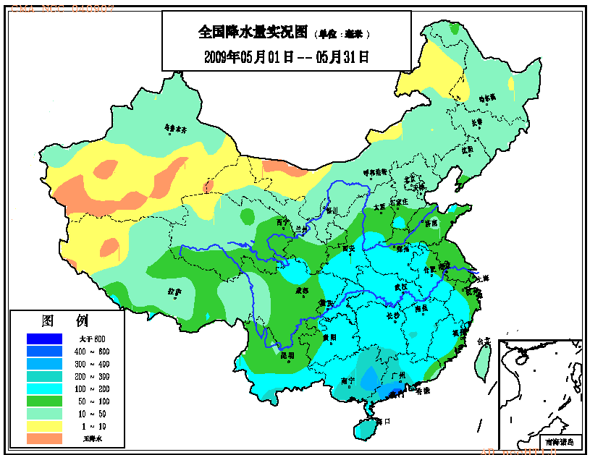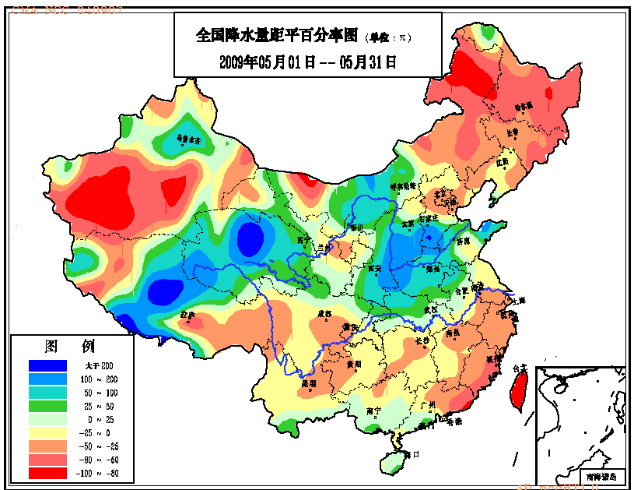
图2 2009年5月全国降水量分布（毫米） 图3 2009年5月全国降水量距平百分率
分布（%）
2. 全国平均气温较常年同期偏高
5月，全国平均气温为16.4℃，较常年同期偏高0.8℃，为1951年以来第六高（图4）。月平均气温与常年同期相比，东北、华北东部和北部、黄淮东部、江淮东部、江南东部及内蒙古大部、四川西部、云南西北部、西藏东部偏高1℃以上，其中东北大部、华北东北部及内蒙古东部偏高2~4℃，全国其余大部地区气温接近常年（图5）。
内蒙古、黑龙江、吉林区域平均气温为1951年以来最高值，北京、天津为次高值。上旬，北京、天津、河北、山西、内蒙古、吉林、黑龙江、江西、山东区域平均气温为历史同期最高值，全国及上海、江苏为次高值，海南为次低值；中旬，天津、浙江区域平均气温为历史同期次高值；下旬，黑龙江区域平均气温为历史同期次高值，湖北、海南为次低值（表1）。
图4 5月全国平均气温历年变化（1951-2009年）

表1 2009年5月全国及各省（市、区）旬、月降水量和平均气温极值
降水量 | 最大值 | 次大值 | 最小值 | 次小值
5月上旬 |  | 河北 | 福建、广东 | 上海、浙江、江西
5月中旬 |  | 广西 |  | 海南
5月下旬 |  | 海南、青海 |  | 贵州
5月 |  | 青海
平均气温 | 最高值 | 次高值 | 最低值 | 次低值
5月上旬 | 北京、天津、河北、山西、内蒙古、吉林、黑龙江、江西、山东 | 全国及上海、江苏 |  | 海南
5月中旬 |  | 天津、浙江
5月下旬 |  | 黑龙江 |  | 湖北、海南
5月 | 内蒙古、黑龙江、吉林 | 北京、天津
注：全国平均气温及降水量采用省（市、区）面积加权平均方法计算。

3. 全国大部日照时数接近常年同期
月日照时数，东北、华北大部、黄淮中东部、江淮东部、江南东北部、西北大部以及内蒙古、西藏大部、云南西部、四川西部等地一般有200～300小时，其中新疆东部和西部、甘肃西部、内蒙古中西部等地的部分地区超过300小时；西北地区东南部、黄淮西部、江汉大部、江南大部、华南东部以及四川中部、云南东部、贵州西南部、广西西部等地有100～200小时；全国其余地区有50～100小时。月日照时数与常年同期相比，浙江、福建东部、新疆西部、黑龙江东北部的部分地区偏多50小时，四川东部、青海东南部、西藏中部的局部地区偏少50小时，全国其余大部地区接近常年同期（图6）。
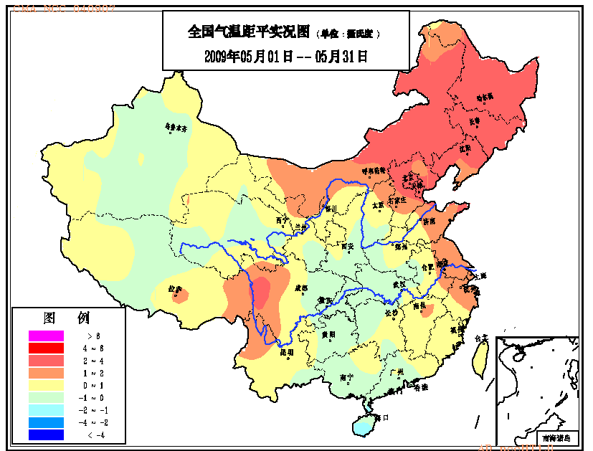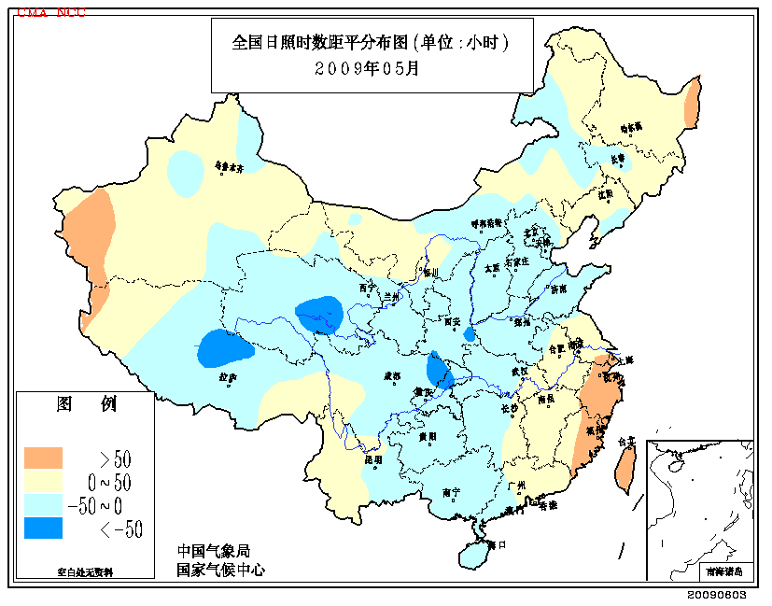
图5 2009年5月全国平均气温距平 图6 2009年5月全国日照时数距平
分布（℃） 分布（小时）

二、 极端气候事件监测及灾害影响评估

1．月极端气温、降水事件监测
月极端气温事件监测显示，我国有136个站的5月平均气温极端偏高，2个站极端偏低（表2）。从空间分布看，气温极端偏高的站点主要分布在东北、华北北部、山东半岛沿海、长江下游以及内蒙古东部、四川西部、云南西北部等地；极端偏低的站点分布在广东南部和海南南部（图17）。
月极端降水事件监测显示，我国5月降水量极端偏多站点有30个，极端偏少的站点有31个（表2）。降水极端偏多的站点主要分布在华北南部、山东半岛、黄淮西部及四川西北部、青海中部、西藏中部等地；极端偏少的站点主要分布在东北东部、东南沿海及内蒙古东北部、四川中部等地（图18）。

2．南方和黄淮地区发生暴雨洪涝
5月，我国南方和黄淮等地出现了4次区域暴雨和局地洪涝，全国共有1032万人受灾，死亡34人，失踪10人，农作物受灾面积30.4万公顷，直接经济损失31.3亿元。
9-10日，华北南部和黄淮北部出现今年首次区域性暴雨过程，其中山东北部出现区域性大暴雨（图7），雨量一般有50～100毫米，部分地区达100～200毫米，最大降雨出现在山东高青，为225.5毫米。此次降雨过程具有历时短、强度强、极值多、范围广等特点。据统计，山东全省受灾人口279.5万人，农作物受灾面积34.5万公顷，其中绝收面积4.1万公顷，直接经济损失13.2亿元。
16-20日，江南中部、华南中西部出现大到暴雨，局部大暴雨，广西、湖南南部过程降水量100~250毫米，其中广西桂平（286毫米）、桂林（253.1毫米）超过250毫米。据统计，广西、湖南、江西三省（区）共有121.6万人受灾，直接经济损失超过4亿元。
23-25日，广东南部、江西东北部、福建西北部、浙江东南部出现大到暴雨，局部大暴雨。广东南部过程降水量100~300毫米，其中台山（454.7毫米）、上川岛（305.2毫米）超过300毫米。据统计，广东省此次暴雨过程受灾人口70.2万人，死亡4人，农作物受灾面积4.4万公顷，直接经济损失1.8亿元。
27-28日，河南西部、湖北大部、江西西部出现大到暴雨（图8），局部大暴雨，过程降水量一般在50~150毫米，其中湖北天门降水量149毫米。湖北省受灾较为严重，据统计，全省共有229.9万人受灾，死亡4人，失踪6人，直接经济损失5.9亿元。

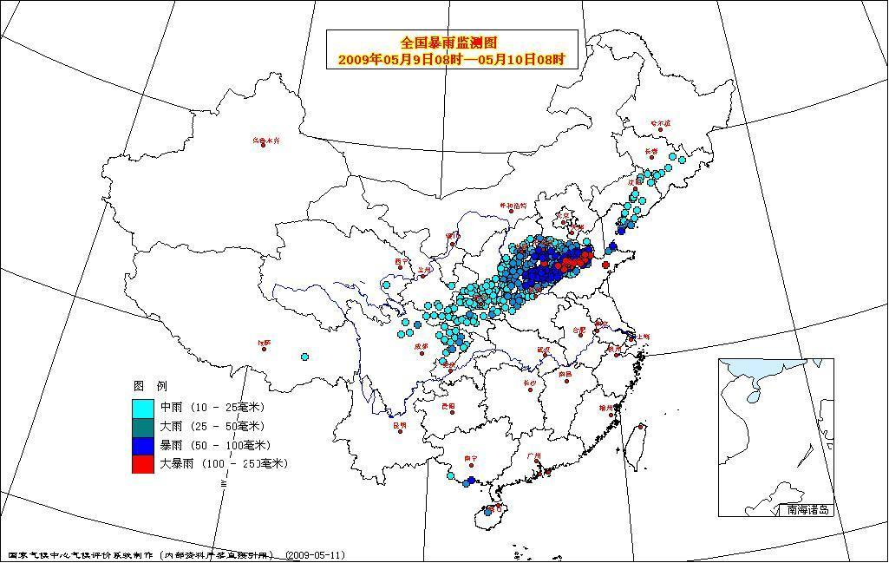
图7 全国暴雨监测图（2009年5月9日08时-10日08时）

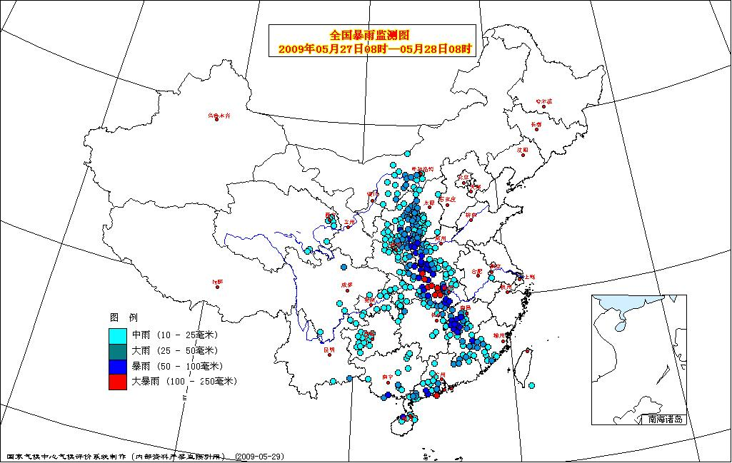
图8 全国暴雨监测图（2009年5月27日08时-28日08时）

3. 强对流天气明显偏少，但局地灾害重
5月，全国平均的雷暴、冰雹等强对流天气日数为2.3天（图9），较常年同期偏少50%以上，为1954年以来的最少值。从空间分布来看，全国大部地区偏少，江南、华南、西南东部及西藏南部等地偏少3～7天，华南南部偏少7天以上。
广东、江西、四川、贵州、云南、河北、甘肃等省的局部地区灾害较重，给生命财产带来了严重损失。据统计，全国共有128万人受灾，死亡12人（雷电死亡9人），农作物受灾面5.3万公顷，直接经济损失4.2亿元。
图9 5月全国平均强对流天气日数历年变化（1954-2009年）

4．黑龙江、内蒙古东北部气象干旱持续发展
5月1-29日，黑龙江大部、内蒙古东北部降水量偏少5~8成，局部地区偏少超过8成，同时气温偏高2~4℃，黑龙江和内蒙古区域平均气温为1951年以来最高值。气温偏高、降水偏少导致上述地区气象干旱迅速发展。5月29日监测显示，黑龙江大部、内蒙古东北部存在中到重度气象干旱，部分地区达到特旱等级（图10）。截至5月27日统计，黑龙江省受旱面积达到617万公顷，占耕地面积的53％，其中重旱面积249万公顷，水田缺水渴水面积40万公顷，直接经济损失1.6亿元，为历史同期最重旱情。月末，大部旱区出现1~10毫米降水，黑龙江中西部有10～20毫米，部分地区气象干旱有所缓和。

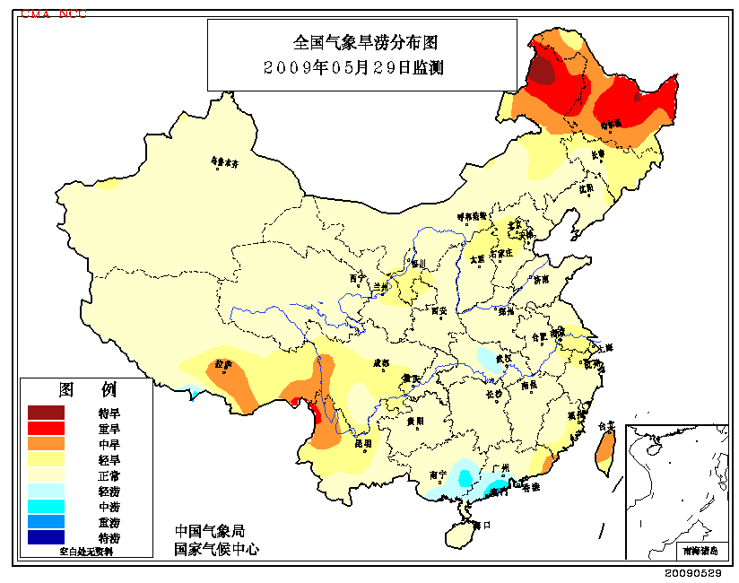
图10 2009年5月29日全国气象旱涝分布

5．部分地区最高气温突破历史同期极值
5月，我国中东部大部及新疆南部、内蒙古西部极端最高气温普遍在32℃以上，其中江西南部、福建西部、浙江西部、天津、内蒙古西部、新疆南部等地超过35℃（图11）。黑龙江、四川、浙江、福建等地的局部地区极端最高气温创历史同期新高。5月20日，黑龙江依兰、伊春日最高气温为34.3℃、33℃，分别比5月历史最高气温偏高1.5℃、1.4℃。
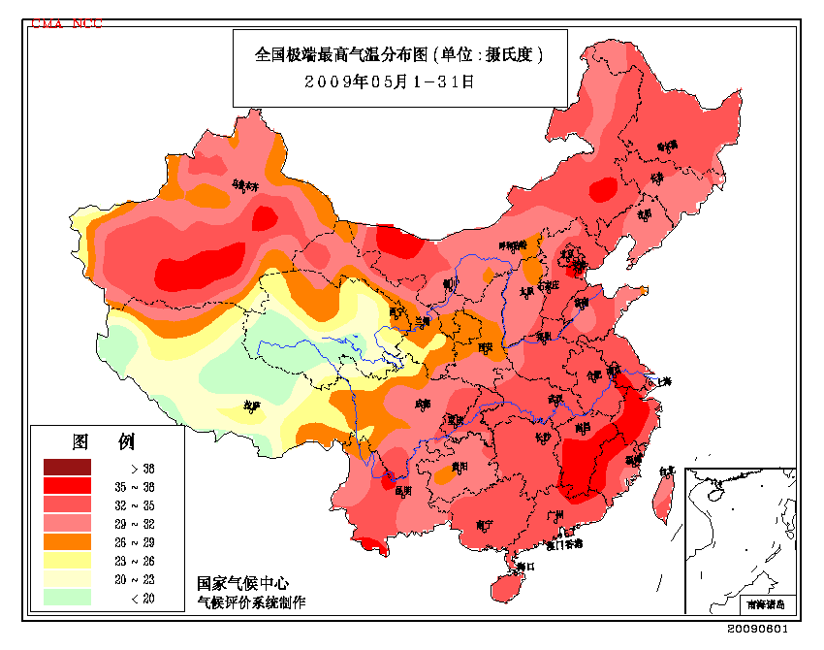
图11 5月全国极端最高气温分布图（℃）

6．月内沙尘日数明显偏少
5月，我国北方大部地区沙尘天气日数较常年同期偏少，平均沙尘天气日数为0.3天，仅为常年同期的22%，是1954年以来的第三少（图12）。26日在南疆盆地、内蒙古中部等地出现一次沙尘天气过程，月内沙尘天气过程次数低于近10年平均值，为2003年以来最少。

图12 5月我国北方平均沙尘天气日数历年变化（1954-2009年）

三、 气候专题影响评价

1．气候对农业的影响
东北大部月平均气温比常年同期偏高2～4℃，降水偏少5成以上，特别是黑龙江大部和吉林西部等地月降水量不足10毫米，导致北部和西部旱情发展迅速，不利于春播作物出苗和幼苗生长。
西北大部、华北、黄淮大部气温偏高、热量充足、墒情适宜，利于冬小麦灌浆和春播作物生长发育；但甘肃、宁夏的部分地区温高雨少，旱情持续或发展，不利于冬小麦灌浆和春播作物幼苗生长；山东、河北和山西的部分地区出现了大到暴雨，并伴随大风，导致冬小麦出现不同程度的倒伏，对后期产量形成有一定影响；华北东部、黄淮北部部分麦区出现轻至中度、局部重度干热风天气，但由于持续时间短，对冬小麦灌浆影响较轻。
江淮大部月内光温水条件较为适宜，利于油菜收晒、冬小麦籽粒充实、一季稻育秧和棉花幼苗生长。江汉大部上中旬天气较好，对油菜收割晾晒和棉苗生长基本有利；但下旬出现持续降水过程，造成部分未收割的小麦出现倒伏，部分农田受淹；西北部地区小麦还出现霉烂发芽现象，品质和产量受到影响。
江南、华南大部上半月气温偏高，光照较充足，利于早稻分蘖和幼穗分化；下半月部分地区出现持续强降水，对部分早稻分蘖、幼穗分化和晒田工作的开展以及春玉米的抽雄、吐丝有一定不利影响。
西南地区上中旬雨日较多，部分地区冬小麦和油菜收晒略受影响，部分抗病能力弱的冬小麦外壳出现发霉现象。下旬，大部地区降水偏少，部分水稻无法栽插，从而影响了栽插进度和质量。
2．气候对植被的影响
极轨气象卫星监测显示：5月份，江淮大部、江南大部、西南中东部大部以及黑龙江东南部和西北部、吉林东部、辽宁东部、内蒙古东部、山西中部、湖北东部等地植被长势较2008年同期偏好；西北大部、华南大部以及黑龙江东北部、山西南部、河南西部、山东大部、湖北中部、四川东部等地植被长势较2008年同期偏差；全国其余地区植被长势接近2008年同期（图13）。
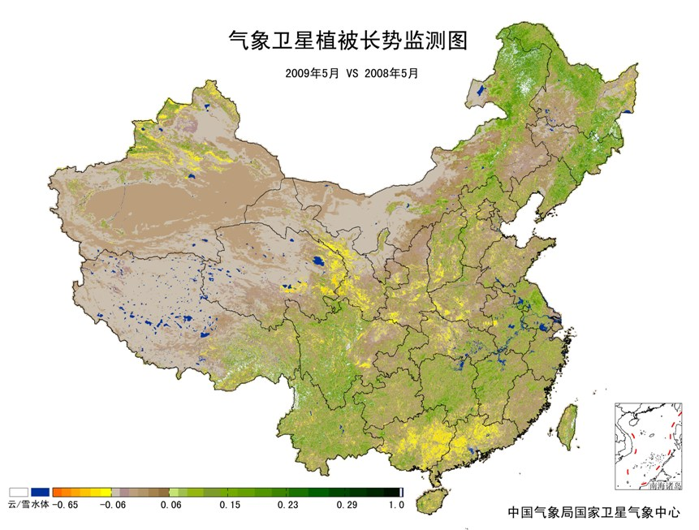
图13 2009年5月与2008年5月气象卫星植被长势监测对比

3．气候对水资源的影响
水库上游流域降水量对水库来水、蓄水有较大影响。对全国主要大1型水库（个别为大2型）上游流域5月降水量距平百分率分析表明，71座水库中有25座上游流域5月降水量偏多，46座水库偏少。5月，河南顾县、陆浑、宿鸭湖、河北岳城、广西小江等水库上游降水量较常年同期偏多50%以上，对水库蓄水十分有利；但辽宁观音阁、恒仁、新疆克孜尔、内蒙古察尔森、广东新丰江、吉林月亮泡、云峰、白山、浙江紧水滩、黑龙江莲花等水库上游降水量较常年同期偏少50%以上，对水库蓄水不利（图14）。

图14 2009年5月全国主要大1型水库上游流域降水量距平百分率（%）

据有关部门6月1日统计，全国422座大型水库蓄水总量为1676.8亿立方米，比上月初减少10.0亿立方米；比去年同期增加91.9亿立方米；比多年同期平均偏多255.2亿立方米。
另外，5月中下旬，受局部强降雨影响，广西桂江、北流河，广东漠阳江，福建建溪、富屯溪，湖南湘江，江西信江，甘肃白龙江等中小河流均发生超警洪水；受高温及降雨影响，新疆额敏河支流发生超保洪水。

4．气候对人体健康的影响
5月份，东北中北部、华北西部、黄淮、江汉、江南西部、华南及内蒙古中东部、陕西南部、四川东部、重庆、贵州大部、云南东南部、新疆南部等地月舒适日数偏多1～5天，广西大部、广东西部、海南等地偏多5天以上；甘肃东南部、青海北部、西藏南部局部月舒适日数偏少1~3天；全国其余地区月舒适日数接近常年（图15）。

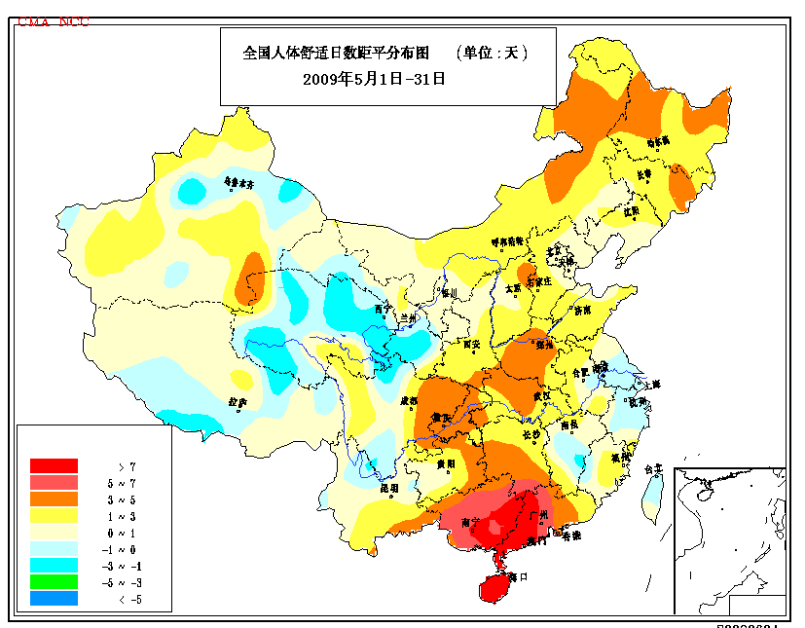
图15 2009年5月全国舒适日数距平分布（天）

5．气候对交通的影响
5月，对交通运输影响较大的天气主要是大雾、暴雨等。
5月2日晨，天津11个区县均出现大雾天气，受大雾影响，天津地区多条高速公路关闭，机场进出港航班延误。
5月9-10日，受高空切变线与地面静止锋共同影响，大连地区出现局地暴雨。致使甘井子区金柳路、黄埔路东财、中山区岭前附近的山体出现崩塌，东北快速路沿线相继出现11起大小车祸，但无人员重伤和死亡。
5月24日早晨淮河以南东部出现大范围的大雾天气，受大雾影响，沪渝高速宣城芜湖交界处和京台高速合徐段发生特大交通事故。其中，沪渝高速宣城芜湖交界处连续发生数十起追尾事故，共有11人在车祸中遇难，32人受伤；京台高速合徐段，发生一起汽车连环追尾事故，17辆汽车连环追尾后又引发爆炸起火，事故共造成7人死亡、10人受伤。
5月26-28日，湖北省十堰市遭暴雨袭击。暴雨引发的山体滑坡导致湖北十堰至陕西漫川高速公路多处路段石块滚落，严重影响道路正常通行。

6．大气污染潜势评价
5月，空气自洁能力与常年同期相比，我国中东部大部分地区较好或好；新疆大部、青海北部和西藏东部的部分地区、辽宁东北部、吉林东南部等地较差或差；全国其余地区接近常年同期（图16）。

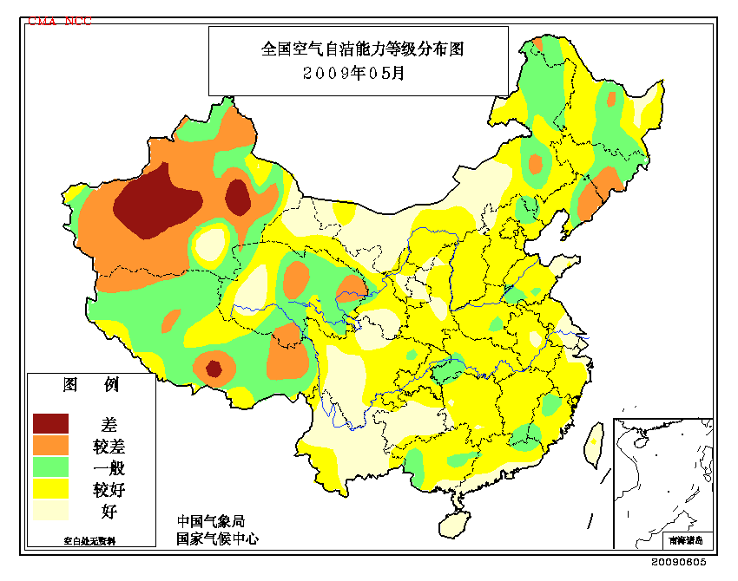
图16 2009年5月全国空气自洁能力等级分布

四、 下月预评估

1.4月下旬开始，黑龙江北部和内蒙古东北部降水量较常年同期偏少5成以上，气象干旱持续发展，局部达到特旱等级。据预测，6月份，黑龙江西北部和内蒙古东北部降水仍将偏少，同时气温偏高，部分地区的气象干旱可能持续发展。
2. 6月，我国大部地区已进入主汛期，据预测，东北南部、华北东部、黄淮东部、西北地区东北部、华南及四川西部等地降水偏多，各地要切实作好防汛工作的各项准备，注意防御暴雨洪涝及其引发的次生灾害。
3.6月，热带风暴或台风活动将会明显增多，可能会有1个热带风暴或台风登陆我国，沿海地区要注意登陆台风带来的可能影响。此外，进入夏季，强对流天气尤其雷电灾害增多，有关部门要做好防雷宣传和防雷设施安全检测工作，确保人民生命财产安全。
4.据预测，6月江南中东部及新疆、内蒙古、山西北部、陕西北部等地气温较常年同期偏高，针对可能出现的高温天气，需要做好室外工作和活动的防暑降温准备及供电供水的调配工作。

主班：高荣； 副班：刘秋锋； 签发：王有民
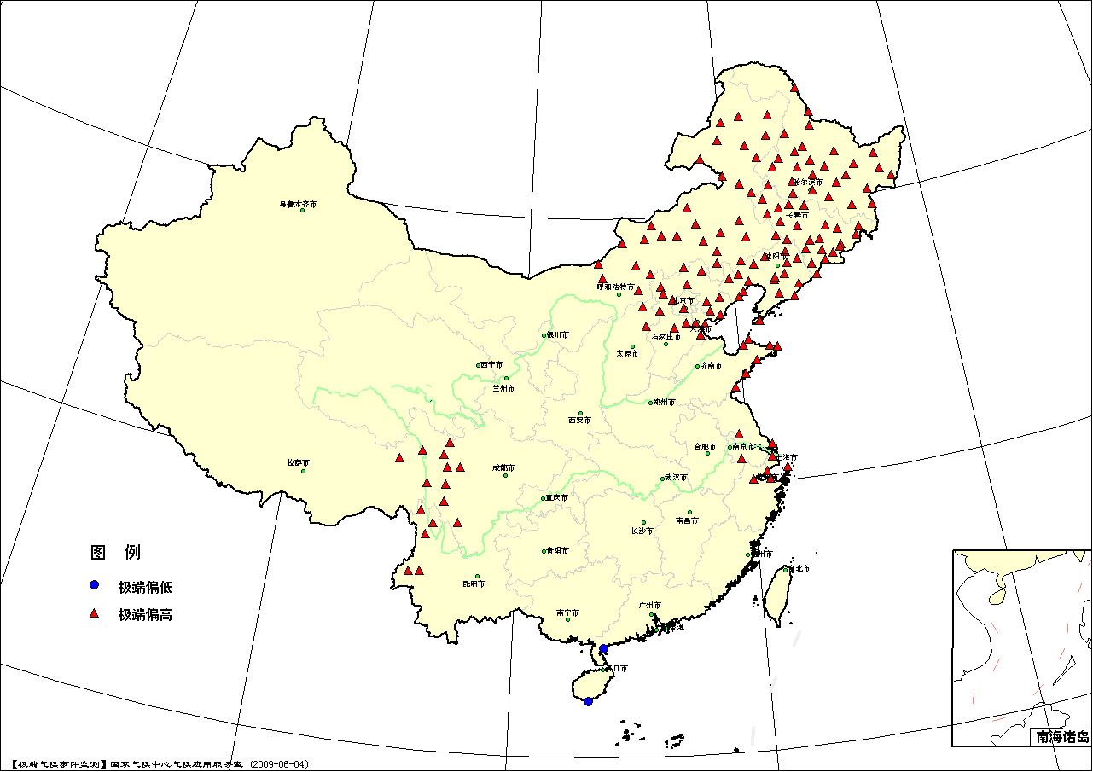
图17 2009年5月平均气温极端偏高、偏低站点分布

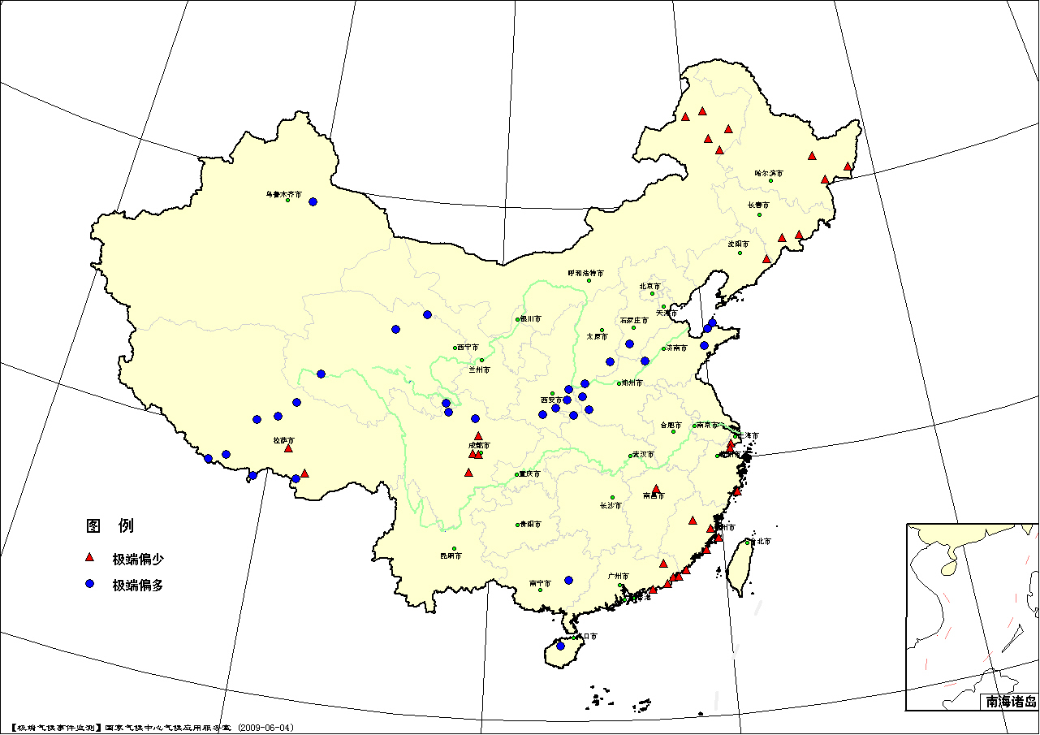

图18 2009年5月降水量极端偏多、偏少站点分布

表2 2009年5月全国各省（市、区）月平均气温和降水量特征量统计
要素  地区(站) | 气温（℃） | 气温距平（℃） | Tmin（站） | Tmax（站） | 降水量（毫米） | 降水量距平百分率（%） | Rmin（站） | Rmax（站）
全国（570） | 16.4 | 0.8 | 2 | 136 | 63.5 | -4.8 | 31 | 30
北京（2） | 22.1 | 2.7 | 0 | 1 | 19.4 | -43.4 | 0 | 0
天津（2） | 22.6 | 3.0 | 0 | 2 | 12.9 | -66.4 | 0 | 0
河北（19） | 20.4 | 1.9 | 0 | 13 | 41.6 | 10.3 | 0 | 1
山西（16） | 18.0 | 0.4 | 0 | 2 | 70.2 | 94.5 | 0 | 1
内蒙古（40） | 16.5 | 2.3 | 0 | 27 | 15.9 | -25.7 | 5 | 0
辽宁（25） | 18.4 | 2.2 | 0 | 17 | 43.8 | -19.4 | 1 | 0
吉林（24） | 17.0 | 2.8 | 0 | 23 | 29.5 | -48.5 | 2 | 0
黑龙江（24） | 15.9 | 2.9 | 0 | 22 | 18.8 | -56.6 | 3 | 0
上海（1） | 22.0 | 2.4 | 0 | 1 | 60.4 | -40.3 | 1 | 0
江苏（12） | 21.1 | 1.5 | 0 | 3 | 71.9 | -17.8 | 0 | 0
浙江（16） | 21.7 | 1.6 | 0 | 4 | 82.9 | -48.6 | 2 | 0
安徽（17） | 20.9 | 0.5 | 0 | 0 | 122.0 | -0.9 | 0 | 0
福建（20） | 22.4 | 0.6 | 0 | 0 | 128.5 | -44.4 | 5 | 0
江西（16） | 22.8 | 0.8 | 0 | 0 | 178.2 | -25.2 | 1 | 0
山东（17） | 19.6 | 1.4 | 0 | 7 | 78.3 | 56.9 | 0 | 4
河南（11） | 20.5 | 0 | 0 | 0 | 118.2 | 70.4 | 0 | 3
湖北（17） | 20.8 | -0.3 | 0 | 0 | 178.2 | 21.9 | 0 | 1
湖南（22） | 21.4 | -0.1 | 0 | 0 | 156.1 | -23.1 | 0 | 0
广东（26） | 25.0 | -0.1 | 1 | 0 | 200.1 | -26.4 | 5 | 0
广西（15） | 25.0 | -0.3 | 0 | 0 | 242.4 | 7.5 | 0 | 1
海南（7） | 26.2 | -1.3 | 1 | 0 | 233.3 | 25.5 | 0 | 1
四川（36） | 17.4 | 0.6 | 0 | 9 | 86.7 | -6.2 | 4 | 2
重庆（5） | 21.3 | 0.1 | 0 | 0 | 158.0 | -6.6 | 0 | 0
贵州（9） | 19.6 | -0.1 | 0 | 0 | 134.9 | -17.9 | 0 | 0
云南（26） | 21.1 | 0.6 | 0 | 5 | 108.2 | -3.7 | 0 | 0
西藏（27） | 8.3 | 0.5 | 0 | 1 | 42.8 | 28.9 | 2 | 7
陕西（13） | 17.2 | -0.1 | 0 | 0 | 101.6 | 55.2 | 0 | 4
甘肃（28） | 14.8 | 0.4 | 0 | 0 | 30.7 | -5.3 | 0 | 0
青海（24） | 6.9 | 0.2 | 0 | 0 | 53.1 | 53.0 | 0 | 4
宁夏（10） | 16.6 | 0.8 | 0 | 0 | 23.9 | -10.6 | 0 | 0
新疆（43） | 17.5 | 0 | 0 | 0 | 12.4 | -8.9 | 0 | 1
注：Tmin：月平均气温达到或超过20年一遇的极端偏低站数。
Tmax：月平均气温达到或超过20年一遇的极端偏高站数。
Rmin：月降水量达到或超过20年一遇的极端偏少站数。
Rmax：月降水量达到或超过20年一遇的极端偏多站数。

2009年5月全国主要和极端天气气候事件示意图
